Комплекс дыхательных упражнений игрового характера для детей
«КУРОЧКИ». Ребенка просят изображать кур, которые то спят, то хлопают крыльями. Это можно делать под ритмичные простые стихи, в виде игры. Когда курочки спят, то малыш стоит, чуть наклонившись вперед, свесив расслабленные руки и голову. А когда они хлопают крыльями, ребенок должен похлопывать себя по коленкам и на выдохе говорить «тах-тах-тах». После этого нужно, чтобы он поднял вверх руки и сделал глубокий вдох.
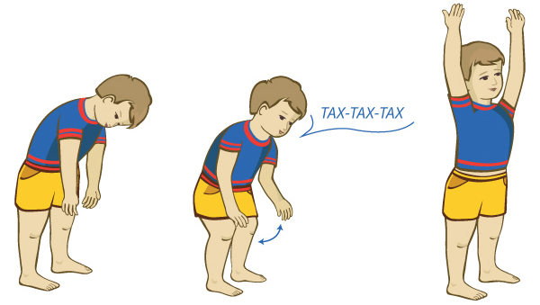
«ПЧЕЛКА». Для этого упражнения требуется особое исходное положение. Ребенок должен сесть на стул прямо, опустить голову и обхватить свою грудную клетку, скрестив руки. Необходимо поочередно изображать, как жужжит пчела и как она летает. На продолжительном выдохе ребенок произносит «ж-ж-ж», сжимая скрещенными руками свои ребра. А на вдохе через нос он раскидывает выпрямленные руки в стороны и максимально расправляет плечи. Чтобы выполнение упражнения стало более интересным, можно попросить малыша «полетать» по комнате с разведенными руками.
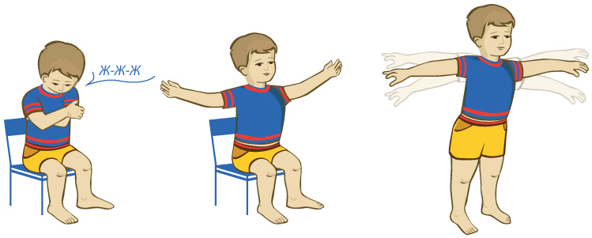
«ГУСИ ПОЛЕТЕЛИ»Ребенок медленно и размеренно ходит по комнате, на вдохе плавно поднимая руки, как крылья, а на выдохе резко опуская и громко произнося «га-а-а». 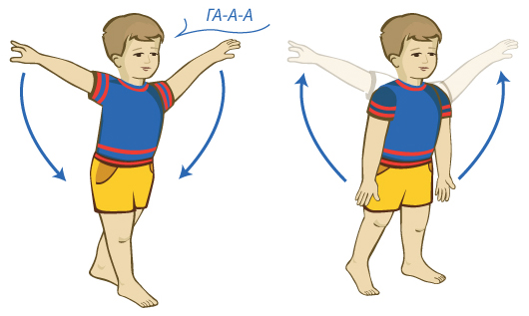

«СИЛЬНЫЙ ДРОВОСЕК»
Малыша просят на вдохе поднять руки над головой и сложить их, будто держа топор. На выдохе вытянутые руки резко опускаются вниз между ног, тело при этом наклоняется. Ребенок будто бы рубит бревна, говоря на выдохе «бах».
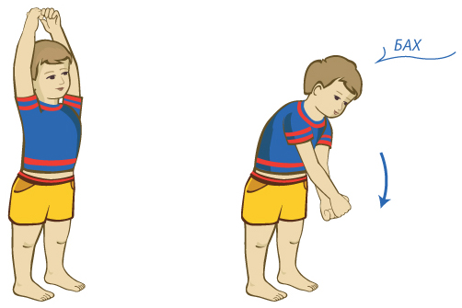
- «МЫШКА И МИШКА»
Ребенок должен показать, какие дома у зверей и как мышка и мишка ходят в гости друг к другу (ходьба на носочках). У мишки дом большой, поэтому ребенок встает на носочки, тянется руками вверх и делает вдох. А у мышки домик маленький. Чтобы это изобразить, нужно сесть на корточки, опустить голову между колен и при этом сделать выдох со звуком «ш-ш-ш».
